О протестах европейских фермеров
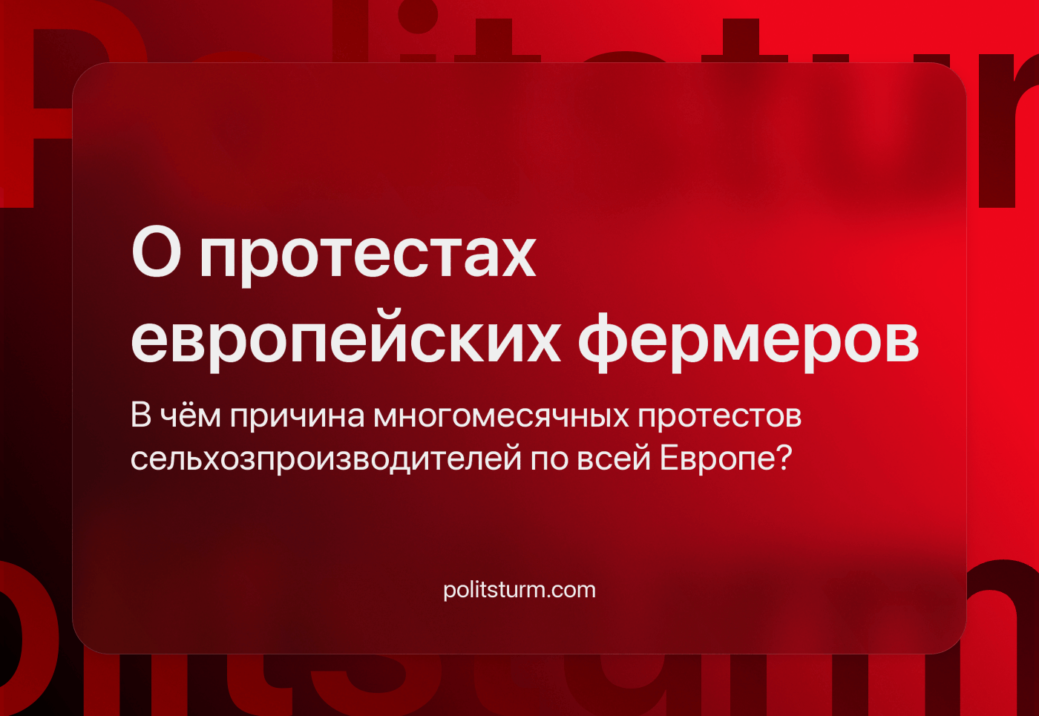

Оригинальная статья
2024-04-11
10 мин. на чтение

Перевод эксклюзивного материала от наших товарищей из Politsturm International.
С ноября 2023 в Европе наблюдаются учащающиеся протесты фермеров, которые сейчас уже переросли в общеевропейский тренд. В данной статье мы постараемся разобраться с феноменом фермерских протестов и дать марксистский анализ этих событий. Мы не будем глубоко погружаться в историю вопроса в каждой отдельно взятой стране, т.к. это нагромоздит лишних деталей в общий анализ ситуации.
Отметим лишь, что фермеры периодически протестовали в Европе и до этого, но конкретно в этом случае череда событий (кризисов, политических реформ, проводимой «зелёной» политики и т.д.) всколыхнула слишком много противоречий.
В итоге мы видим протесты с, казалось бы, справедливыми требованиями и лозунгами. Несмотря на причинённые неудобства во время блокады улиц и дорог, фермерские протесты пользуются поддержкой, в основном национальной [1] (немцы поддерживают немецких фермеров, французы — французских фермеров и т.д.).

I. Причины протестов

1. Общая причина протестов — падение прибыли
Затраты фермеров возросли. Особенно это коснулось цен на электроэнергию, удобрения и транспорт. В то же время европейцы сполна ощутили на себе кризис стоимости жизни, и чтобы хоть как-то смягчить удар, власти и розничные предприниматели приняли меры по сдерживанию роста цен на продукты питания. В итоге фермеры за свои товары стали получать на 9% меньше, чем до этого (сравнение третьего квартала 2023 года с тем же периодом 2022-го).
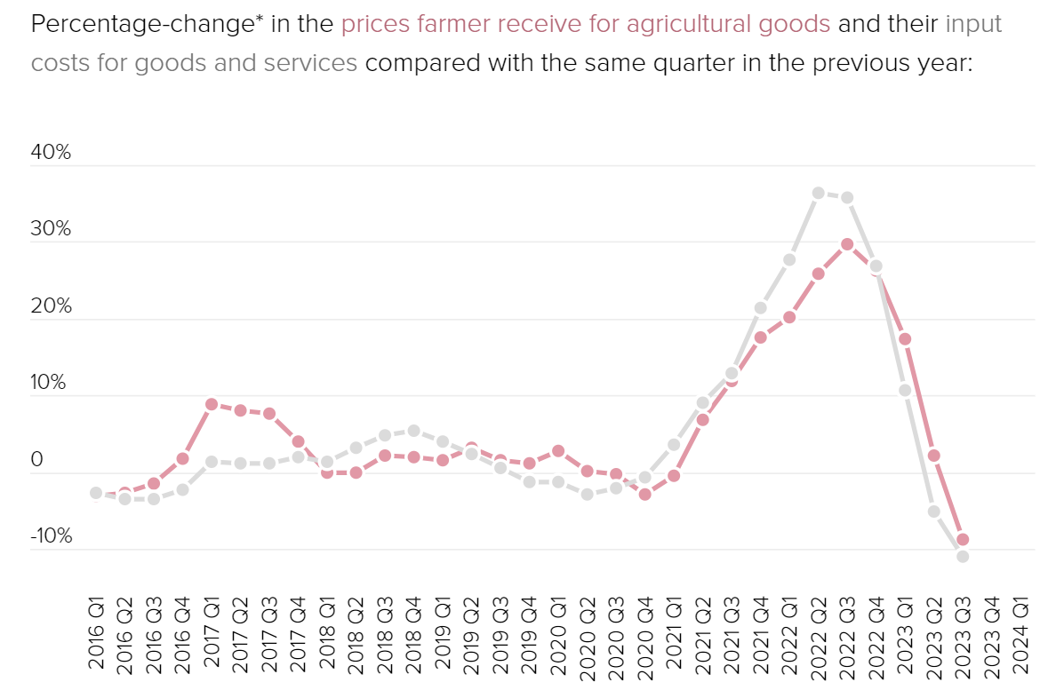
Источник: Politico
Об этом свидетельствуют данные Евростата, проанализированные изданием Politico [2]. Лишь несколько продуктов вроде оливкового масла эта тенденция не коснулась.
С тем, кого и что винить в происходящем, в Брюсселе уже определились:
«Фермеры первыми ощущают на себе последствия изменения климата. Засухи и наводнения губят урожаи и домашний скот. Кроме того, фермеры ощущают последствия конфликта на Украине: это инфляция, рост стоимости энергии, удобрений...», — заявила 6 февраля, выступая перед депутатами Европарламента, глава Европейской комиссии Урсула фон дер Ляйен [3].
На самом деле винить в подорожании стоит не столько природу и Россию, сколько капиталистическую систему как таковую. Только в обществе, где главная цель всех субъектов — это получение прибыли, будут объективные противоречия между производителем и потребителем. Производитель хочет продать подороже, потребитель купить подешевле. Только вот у потребителя нет государства, армии и других инструментов управления и контроля, а у производителей есть. В итоге у нас получается общество, где любой кризис бьёт только по рабочему классу, пока в тот же самый момент капиталисты устраивают пир во время чумы.

2. Импорт дешёвой сельхозпродукции из Украины
У восточной Европы довольно очевидный источник проблемы: поток дешёвых товаров из Украины.
Первопричиной стал договор Украины об ассоциации и партнёрстве с ЕС, согласно которому Украина могла беспошлинно ввозить на территорию ЕС по квотам определённые товары: пшеницу, подсолнечник, кукурузу и тому подобное. Но когда начался конфликт с Россией, ЕС эти квоты убрал. Украина смогла ввозить столько зерна и сырья, сколько была способна отправить на экспорт [4].
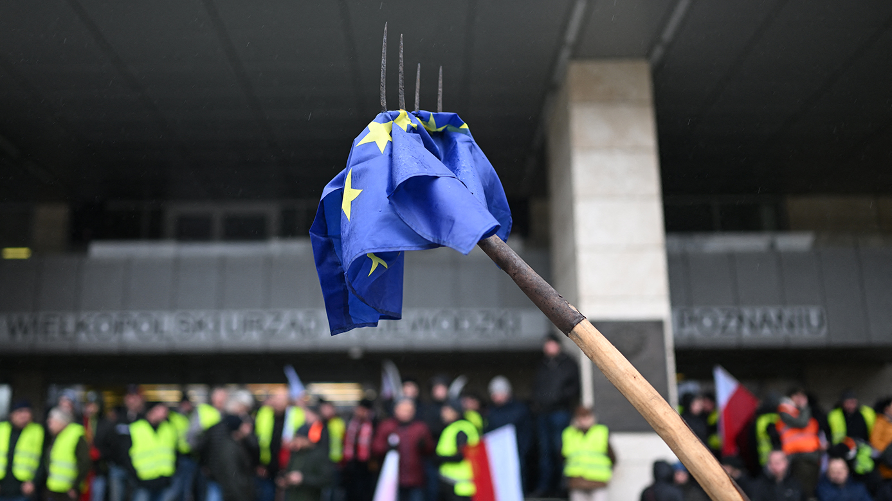
В итоге схема начала работать не совсем так, как было задумано изначально: основная часть зерновых стала оседать в близлежащих к Украине странах ЕС, что вызвало там кризис аграрного перепроизводства.
Фермеры стали нести серьёзные убытки; отсюда и появились акции, во время которых протестующие перекрывали границы, чтобы не пускать украинские фуры.

3. Импорт дешёвой сельхозпродукции из стран южной Европы
Западноевропейские фермеры больше страдают от притока дешёвых сельхозтоваров с юга.
Протесты во Франции или Германии носят несколько иной характер, для них угрозу представляет не украинская сельскохозяйственная продукция. Их больше волнуют поставки более дешёвой продукции из южных стран Европы — Испании, Португалии, Греции, Италии, которая тоже дешевле, и, в свою очередь, негативно влияет на доходы местных производителей.
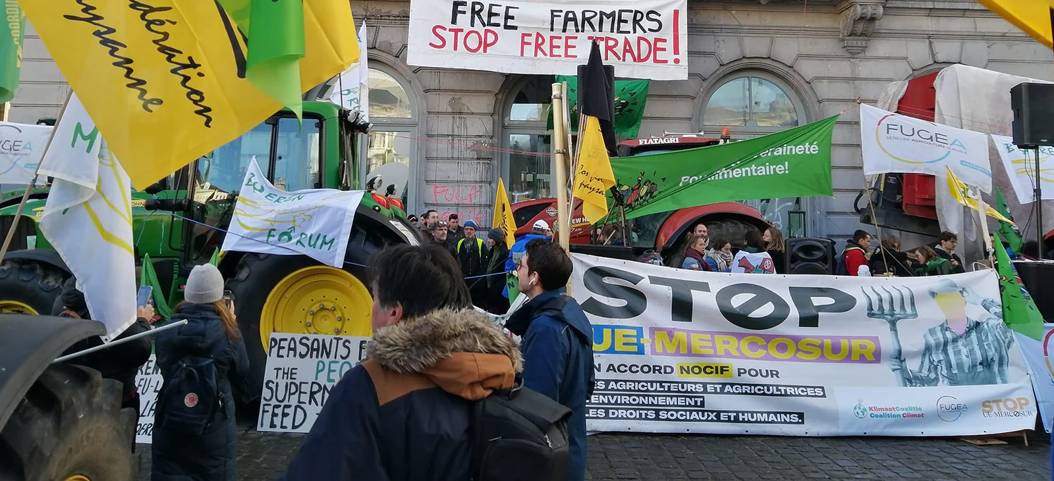
Это одна из проблем внутреннего рынка ЕС. В пределах Евросоюза нет никаких границ, таможенных пошлин и сборов. Можно где угодно произвести продукцию и продавать её там, где выгодно.
В европейском союзе существуют определённые стандарты и требования, которые обязаны соблюдать все производители. Соответственно, рыночные механизмы направляют капиталы по наиболее выгодному пути — к дешёвой рабочей силе. Дешевле произвести, подороже продать.

4. Общеевропейское недовольство фермеров «зелёной» политикой
Серьёзным бременем для фермеров ЕС стала и «зелёная повестка». Особенно сельскохозяйственный сектор беспокоят меры в рамках стратегии «The Farm to Fork»[5]. Она позиционируется европейскими властями как способ создать экологичную здоровую продовольственную систему в ЕС. Параллельно Брюссель надеется благодаря предусмотренным в ней мерам достичь углеродной нейтральности к 2050 году. Эта стратегия среди прочего включает в себя следующие требования для фермеров:
- сокращение использования пестицидов на 50% к 2030 году, а удобрений — на 20%;
- освобождение земель для несельскохозяйственного использования (например, путём высадки деревьев);
- перевод 25% всех сельскохозяйственных угодий ЕС под выращивание органической продукции.
Протестующие аграрии не считают реалистичными поставленные ЕС цели, отмечая нежизнеспособность «зелёной политики», которая, по их мнению, ведёт лишь к разрушению отрасли. [6]

5. Соглашения об импорте продукции, которая заранее не отвечает всем общеевропейским требованиям, зато гораздо более дешёвая
Вытекающая из предыдущего пункта проблема звучит так: зачем Европе дорогие сельхозпродукты, если капиталисты могут ввезти более дешёвые?
Аграрии Испании, Португалии и Франции обеспокоены последствиями готовящегося соглашения ЕС о свободной торговле со странами МЕРКОСУР (Бразилия, Аргентина, Уругвай, Парагвай). Европейские фермеры считают, что оно чревато новыми проблемами для европейского сельхозсектора, поскольку Брюссель не выдвигает такие же, как на внутреннем рынке, стандарты относительно продукции латиноамериканских поставщиков [7].
При этом единства в Европе на этот счёт нет, ведь само это соглашение нужно, чтобы составить конкуренцию Китаю в Латинской Америке. Ожидается, что зона свободной торговли затронет 750 млн человек или около 20% мировой экономики [8].

6. Логистический кризис в Красном море
Некоторые издания выделяют кризис в Красном море, где хуситы угрожают кораблям, заподозренным в грузоперевозках в Израиль. Из-за этого пострадал абсолютно весь товаропоток, в том числе европейских продуктов, которые нужно теперь перевозить на 15–20 дней дольше, что значительно удорожает транспортировку и заставляет часть товара оставаться в Европе, демпингуя собственный рынок и заставляя мелких аграриев нести убытки [9].
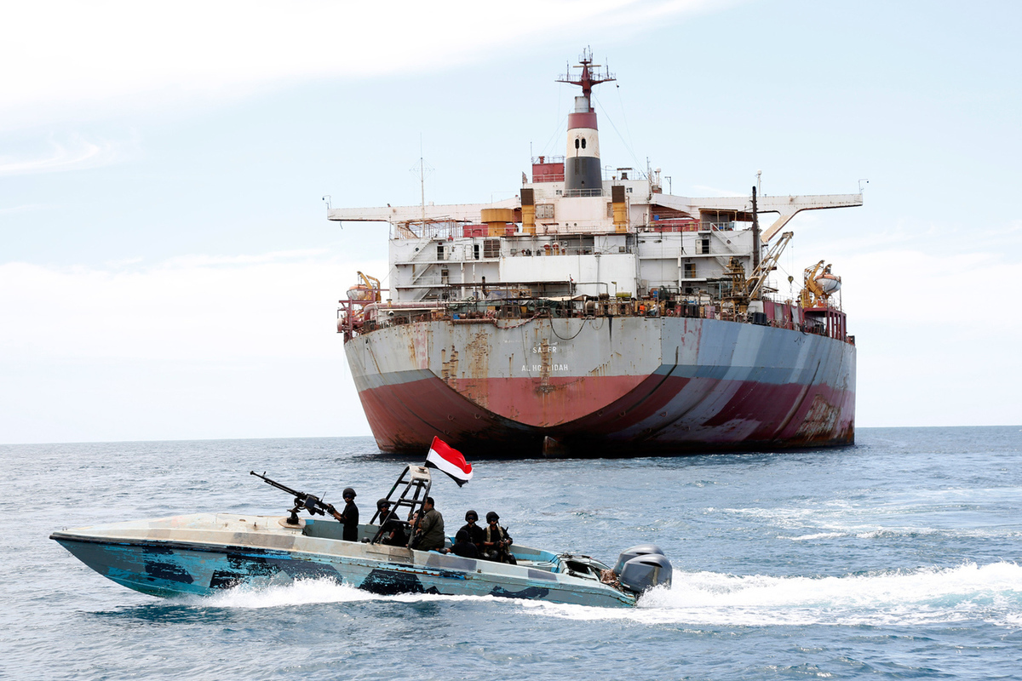
Источник: МК
Подытоживая причины, можно сказать о том, что европейский популизм, кризисы капитализма и погоня за прибылью завели европейский агросектор в тупик, выходом из которого является импорт дешёвой продукции для поддержания нормы прибыли. А отказаться от популистских идей европейским лидерам не хватит смелости, ведь уже много лет подряд они насаждают ценности «зелёной повестки», отказ от которой для них на данном этапе станет политическим самоубийством.
Европейские аграрии недовольны, ведь объективно соответствовать всем требованиям ЕС к 2030 году и далее смогут лишь крупные агрохолдинги, способные преобразовать технологию производства, технику и понести прочие издержки, связанные с реформами.
Объективный интерес мелкой буржуазии (а фермеры ею и являются) — это сохранить своё выгодное положение и свои преференции, и не скатиться в пролетарское существование.
Противоречием является здесь само существование мелкой буржуазии, которая хочет существовать и развиваться в эпоху империализма, эпоху монополий и крупных транснациональных компаний.

II. Есть ли лекарство от этой болезни?
Масштабный план в сфере экологии (едва ли не ключевой проект Урсулы фон дер Ляйен) предполагает, что к 2050 году Европа должна стать первым углеродно-нейтральным континентом (то есть использование зелёных технологий и различные инициативы будут нивелировать негативное воздействие парниковых газов на климат). Более того, как раз в начале февраля, в самый разгар фермерских протестов, Еврокомиссия обнародовала план, согласно которому к 2040 году выбросы парниковых газов в Европе будут сокращены на 90% по сравнению с уровнем 1990-го. По данным Politico, изначально в проекте документа было прописано, что выбросы, производимые сельским хозяйством, должны сократиться на 30% в период с 2015 по 2040 год. Однако в итоговом варианте этой фразы нет: упоминается лишь, что «все сектора» (а также простые европейцы, которым надо пересмотреть пищевые привычки и образ жизни), должны внести свой вклад в общее дело [10].
Тем не менее очевидно, что поставленных целей без серьёзных изменений в сельском хозяйстве, на которое в ЕС приходится 11% выбросов парниковых газов, не достичь. А как добиться изменений и не разорить фермеров (в основном малые предприятия с ограниченными финансами и столь же ограниченными возможностями адаптации к новым требованиям) — это вопрос, на который у буржуазных политиков нет ответа.
Коммунисты не поддерживают мелкую буржуазию в Европе, но их протесты являются индикатором роста противоречий капитализма. Если бы существовали рабочие партии, являющиеся частью международной ассоциации, то по крайней мере на европейском уровне можно было бы обсудить возможность создания союза между фермерами и рабочими, реализованного на основе отказа фермеров от их нынешних интересов в пользу их будущих интересов. И лишь тогда можно было бы говорить о том, как протесты фермеров возможно было бы обратить на благо рабочего класса. Но в отсутствие таких партий и объединений данные протесты являются по сути своей реакционными, и их главная цель для фермеров — сохранить своё полубуржуазное положение и не скатиться полностью в ряды пролетариата. В то же время сам ход истории показывает нам, что постоянно растущая концентрация производства неизбежна. Борьба с агропромышленными монополиями с целью сохранения мелкосерийного производства всё ещё является реакционной.
Капиталистическая система неспособна решить многие проблемы современности, включая бедность, кризисы перепроизводства, и тем более рациональное использование природных ресурсов, ведь при капитализме главное — прибыль, а не выполнение популистских обещаний европейских лидеров. Политики приходят и уходят вместе со своими обещаниями, а монополии всё продолжают получать прибыли.
Решение этих проблем — социализм. Только при социализме возможно будет преобразовать способ производства, сделать сельское хозяйство одной из самых технологичных отраслей. Сделать углеродно-нейтральным не один какой-то континент, а всю планету. Но для этого нужна организованная борьба рабочего класса за свои собственные интересы.

Источники
- CNA: «Surprising survey: Germans side with farmers' protests, in favor of blocking the highways» — от 9 января 2024
- CNA: «Surprising survey: Germans side with farmers' protests, in favor of blocking the highways» — от 9 января 2024
- European Commission: «Speech by President von der Leyen at the European Parliament Plenary on the conclusions of the European Council meetings» — от 6 февраля 2024
- CSIS: «Fracturing Solidarity: The Grain Trade Dispute between Ukraine and the European Union» — от 20 февраля 2024
- European Commission: «Farm to Fork strategy» — дата обращения: март 2024
- *EuroNews: «How much could the farmer protests cost Europe's economy?» — от 2 февраля 2024
- Euractiv: «France reaffirms opposition to EU-Mercosur deal as farmers’ protests mount» — от 20 января 2024
- ECFR: «The bigger picture: The case for an EU-Mercosur free trade deal» — от 15 января 2024
- Politico: «Spoilage alert: Red Sea crisis hits Europe’s fresh food trade» — от 26 января 2024
- Politico: «Facing farm protests, EU eases demands in 2040 climate proposal» — от 6 февраля 2024
* — доступ с ресурсу ограничен Роскомнадзором.

Оригинальная статья

